技术文档
解题思路
针对问题一，目标是构建模型来预测和分析各国的奖牌数量。具体分为三个小步骤：
第一小步利用LSTM（长短期记忆）循环神经网络进行奖牌数量的预测。此步骤需整合历史奖牌数量、参赛人数以及选手的参赛经验等数据作为输入特征，训练模型以预测未来的奖牌数量。预测完成后，通过对预测结果施加扰动，我们可以得到一个预测区间，这一区间能够反映预测的不确定性。随后，将这些预测结果与历史时序数据进行对比，从而评估各国的奖牌表现是进步还是退步。
第二小步基于BP（反向传播）神经网络预测2028年未获奖国家的获奖情况。历史参赛人数和最新一届选手的参赛经验将被用作输入特征来建立预测模型。为了验证模型的准确性，需划分出测试集对模型性能进行评估。
第三小步关注于赛事开赛情况与获奖情况之间的相关性分析。首先，通过Shapiro–Wilk分布检验确定数据的分布特征，据此选择斯皮尔曼或皮尔逊相关性检验方法。接着，深入分析各国历年各赛事的开赛情况与奖牌数量之间的关系以揭示潜在的关联。
针对问题二，目标是探究“伟大教练”效应及其对奖牌数量的影响。同样分为三个小步骤：
第一小步利用Pelt算法检测变点，结合损失函数优化分段模型，以寻找可能由“伟大教练”效应引起的变化证据。
第二小步聚焦于确定三个国家应优先聘请“伟大教练”的项目。为此，构建一个AHP-TOPSIS（层次分析法-逼近理想解排序法）评价模型，对各项目进行综合评价打分，最终选出最需要聘请教练的项目。
针对问题三，目标是揭示关于奥运会奖牌数量的其他原创见解。在这一部分，我们可以重点关注在解决前两个问题中未使用的数据维度，比如：性别因素：分析男女选手在奖牌获取上的差异；组织机构：考察不同国际组织或国家对奖牌分配的影响；国家类型：不同类型国家在奖牌比例上的特点。

问题重述

问题背景

问题提出
问题一：
问题二：
问题三：

问题分析
问题一：
问题二：
问题三：

模型假设与符号说明

模型基本假设
在本研究中，我们建立了多个模型以预测和分析各国的奖牌数量及相关因素。为确保模型的有效性和准确性，我们提出以下基本假设：
1）历史数据的可靠性
假设所使用的历史奖牌数量、参赛人数和选手经验等数据是准确和可靠的。这些数据来源于官方统计和权威机构，能够真实反映各国在历届奥运会中的表现。
2）参赛人员一致性
在本文的预测中，假设2028年各国的参赛人员构成与2024年相差不大。

符号说明
              - 符号说明
符号 | 含义
Ct​ | 细胞状态
Ht−1​ | 上一时刻的隐藏状态
xt​ | 当前输入
Wf​,Wi​,Wo​ | 遗忘门、输入门和输出门的权重
bf​,bi​,bo​ | 遗忘门、输入门和输出门的偏置
ft​ | 遗忘门的输出
it​ | 输入门的输出
ot​ | 输出门的输出
Ct−1​ | 上一时刻的细胞状态
P | 预测结果
Ek​ | 均方误差
η | 学习率
CR | 一致性比例

数据预处理
在表格“summerOly_athletes”的“Team”列中，存在较多的前后空字符。为了方便后续匹配，先对前后空字符进行删除。
在“NOC”列中，部分国家存在标签变更的情况。统计各个标签第一次和最后一次参加奥运会的时间，列出最后一次参赛时间不为2024年的国家，如下表所示。
              - 2024年异常未参赛国家
序号 | 国家 | 最后一次参赛年份
1 | AHO | 2008
2 | ANZ | 1912
3 | BLR | 2020
4 | BOH | 1912
5 | CRT | 1906
6 | EUN | 1992
7 | FRG | 1988
8 | GDR | 1988
9 | IOA | 2016
10 | LIB | 2016
11 | MAL | 1960
12 | NBO | 1956
13 | NFL | 1904
14 | RHO | 1960
15 | ROC | 2020
16 | ROT | 2016
17 | RUS | 2016
18 | SAA | 1952
19 | SCG | 2004
20 | TCH | 1992
21 | UAR | 1960
22 | UNK | 1912
23 | URS | 1988
24 | VNM | 1972
25 | WIF | 1960
26 | YAR | 1988
27 | YMD | 1988
28 | YUG | 1988
对于上述国家，根据其具体国情的不同分别对参赛数据进行分类处理。
荷兰安的列斯群岛（AHO，全称荷属安的列斯）在2010年解体，其成员国和地区成为独立奥委会或荷兰的代表队成员，因此未参加2024年奥运会。故在后续的分析中不再讨论该国数据。
澳大拉西亚（ANZ，全称澳大利亚和新西兰联合队）在1908年和1912年曾联合参赛，但之后澳大利亚和新西兰各自独立参加，所以也未出现在2024年的赛场上。将这两年的参赛数据均分至澳大利亚和新西兰。
白俄罗斯（BLR）因国际奥委会的制裁，禁止以国家名义参赛。故在后续的分析中不再讨论该国数据。
波希米亚（BOH），作为奥匈帝国的一部分，1920年后成为捷克斯洛伐克的一部分，同样不再独立参赛。故在后续的分析中不再讨论该国数据。
克里特（CRT）作为希腊的一部分，也未独立参赛。故在后续的分析中不再讨论该国数据。故在后续的分析中不再讨论该国数据。
独联体联合队（EUN），即前苏联国家联合参赛的形式，仅在1992年出现过一次，之后各前苏联国家均以独立身份参赛。在后续的分析中不再讨论该国数据。
德意志联邦共和国（FRG，西德）和德意志民主共和国（GDR，东德）在1990年德国统一后，均以统一的德国（GER）身份参赛。
独立奥运选手队（IOA）是为特定年份因国籍、政治或国际争端的个人选手设置的，而2024年并未设立此类队伍。在后续的分析中不再讨论该国数据。
解放运动代表队（LIB）、马来亚（MAL）、北婆罗洲（NBO）、纽芬兰（NFL）、罗德西亚（RHO）等队伍或国家因政治变迁或并入其他国家而不再独立参赛。故在后续的分析中不再讨论这几个国家的数据。
俄罗斯奥委会代表队（ROC）和俄罗斯（RUS）均因国际奥委会的制裁而未以国家名义参赛。故在后续的分析中不再讨论这几个国家的数据。
南阿拉伯联邦（SAA）解体后成为也门，以也门（YEM）身份参赛。故将SAA的参赛数据纳入YEM。
塞尔维亚和黑山（SCG）在2006年解体后，分别以塞尔维亚（SRB）和黑山（MNE）独立参赛。捷克斯洛伐克（TCH）在1993年解体后，以捷克（CZE）和斯洛伐克（SVK）独立身份参赛。阿拉伯联合共和国（UAR）解散后，埃及（EGY）和叙利亚（SYR）分别独立参赛。未知队伍或代表身份（UNK）为非正式国家队，2024年不存在。苏联（URS）在1991年解体后，各加盟共和国也独立参赛。西印度群岛联邦（WIF）解散后，各成员国独立参赛。南斯拉夫（YUG）解体后，其成员国也分别独立参赛。故在后续的分析中不再讨论这几个国家的数据。
越南（VNM）当前代码为VIE，可能因代码变化未列入2024年参赛名单。故将VNM的数据并入VIE。
也门阿拉伯共和国（YAR，北也门）和也门民主共和国（YMD，南也门）在1990年合并为也门（YEM）。故将YAR和YMD1900前的数据合并为YEM。
进行上述处理后，结果可视化如下图所示：
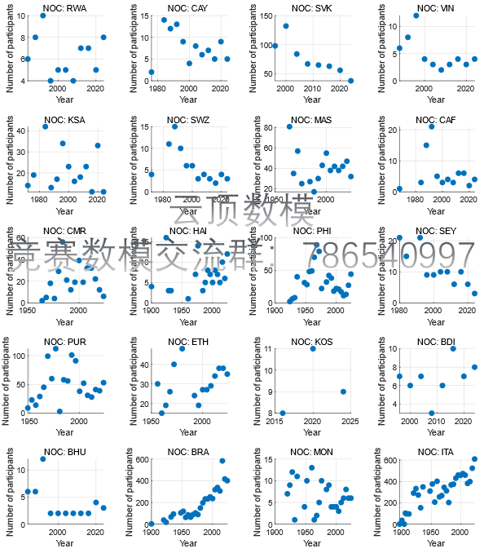
                - 标签替换后结果（随机抽取30个国家）
由上图可以看到，在替换标签后各个国家在2024年均有参赛记录，不存在历史标签未被替换的情况。
同样的，对其余数据集进行国家标签替换用于后文的求解。

奖牌榜预测

基于LSTM长短期记忆循环神经网络的预测模型的建立
在本文中，基于LSTM对各国的获奖情况进行预测。
人类大脑的记忆具有持久性，可以通过过往的知识积累去理解学习当前的知识。而传统的神经网络并没有持久性，每一个神经元不能通过前面神经元的学习结果进行重新推断学习，为了解决这一问题科学家提出了RNN递归神经网络（Recurrent Neural Networks，RNN），并改进提出一种特殊的递归神经网络：LSTM长短期记忆网络。
LSTM可解决一般递归神经网络中普遍存在的长期依赖问题，有效的传递和表达长时间序列中的信息并且不会导致长时间前的有用信息被遗忘。同时，LSTM还可以解决RNN中的梯度消失/爆炸问题。
LSTM 也具有RNN的链状结构，但重复模块有不同的结构，是以四个神经网络层通过一种非常特殊的方式进行信息交互，如图7所示。
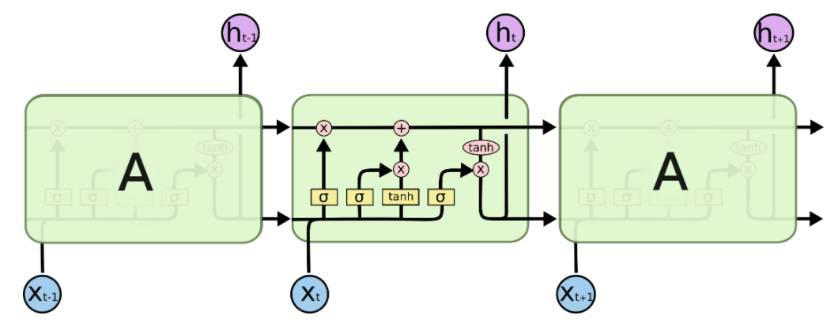
                - 图X LSTM结构图
在图X中，每条线都带有一个完整的向量，从一个节点输出到其他节点的输入；粉色圆圈表示逐点操作，如向量加减；黄色框是用于学习的神经网络层。
第一层是“遗忘门”层,决定我们要从细胞状态中遗弃哪些信息。它利用H_(t-1)和x_t ，并为单元格状态C_(t-1)中的每个数字输出一个0到1之间的数字。A为1表示保留此信息，而A为0表示遗忘此信息。
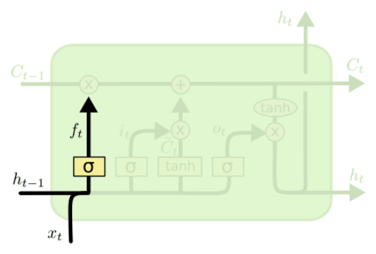

$$f_{t}=σ(W_{f}x_{t}+W_{f}h_{t-1}+b_{f})$$
第二层是“记忆门”层，决定我们要在细胞状态中存储哪些新信息。首先，称为“输入门层”的sigmoid 层决定更新哪些值。接下来，一个tanh层创建一个新候选值的向量 ${C̃}_{t}$，可以将其添加到状态。
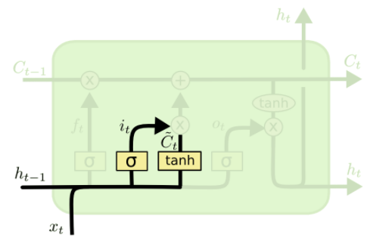
$$i_{t}=σ(W_{i}x_{t}+W_{i}h_{t-1}+b_{i})$$
$${C̃}_{t}=tanh(W_{C}x_{t}+W_{C}h_{t-1}+b_{C})$$
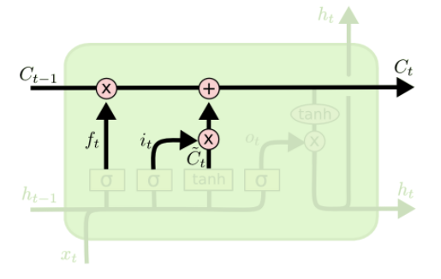
$$C_{t}=f_{t}*C_{t-1}+i_{t}*{C̃}_{t}$$
第三步是“输出门”层，决定要输出的信息。此输出将基于细胞状态，但将是筛选后的结果。首先，运行一个 sigmoid 层，用来决定输出细胞状态的哪些部分。然后将细胞状态通过tanh（值介于-1和1之间)，并将其乘以sigmoid层的输出，这样就只输出我们决定输出的信息$h_{t}$。
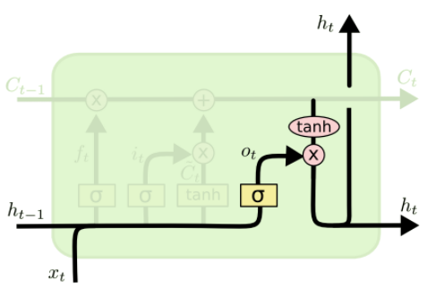
$$o_{t}=σ(W_{o}x_{t}+W_{o}h_{t-1}+b_{o})$$
$$h_{t}=o_{t}*tanh(C_{t})$$
在本文中，为了充分考虑待预测期的运动员安排和历史的获奖情况，构建多输入的奖牌预测模型。各个特征如下表所示：
              - 各国奖牌数量预测模型输入特征
特征 | 单位
上一期的金牌数量 | 块
上一期的银牌数量 | 块
上一期的铜牌数量 | 块
本期该国的参赛人数 | 人
本期该国参赛人员的总参赛次数 | 次
本期该国参赛人员的平均参赛次数 | 次
奖牌数量是衡量一个国家体育竞技水平最直观的数据。上一期的奖牌数量反映了该国在过去一段时间内的体育成绩和竞技实力，是预测未来奖牌数量的重要基础。通过分析历史奖牌数据，可以发现一些国家在某些项目上具有较强的竞争力，这种竞争力在一定程度上会延续到未来的奥运会中。
参赛人数越多，意味着该国在奥运会上展示实力的机会越多。更多的参赛选手意味着更多的奖牌潜在获得者。故本期该国的参赛人数可以较好地反应奖牌获得的数量。
总参赛次数反映了参赛人员的比赛经验和竞技状态。经验丰富的选手更有可能在奥运会上发挥出最佳水平，从而获得奖牌。多次参赛的选手在心理上和技术上都更加成熟稳定，这有助于提高奖牌获得的可能性。
平均参赛次数可以反映一个国家体育团队的整体实力和竞技水平。平均参赛次数越高，说明该国的体育团队在多个项目上都具有较强的竞争力。

模型预测结果
基于上文所述的模型对各个国家2028年的获奖情况进行预测。并基于各个国家历史的获奖情况进行评价。部分国家的获奖预测如下图所示：
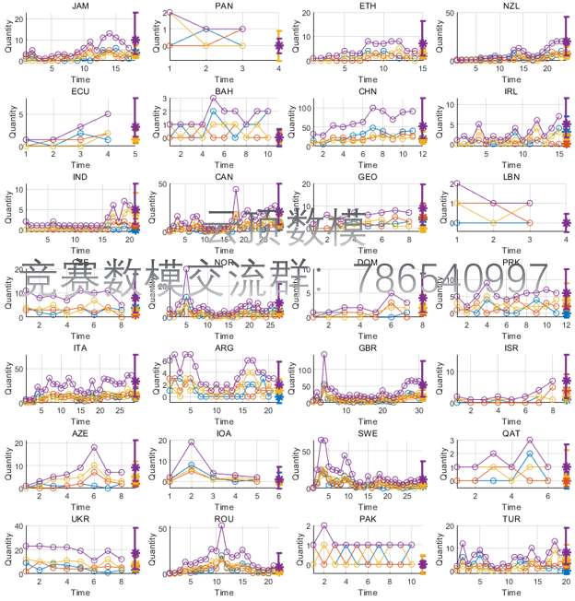
                - 部分国家算法预测结果
图中，空心原点为2024年及以前的实际获奖情况，星号为2028年预测的获奖情况。由上图可以看出，绝大多数预测值与历史获奖情况的趋势一致。部分趋势不一致的情况是由于2028年的参赛人员安排在一定程度上也会影响获奖的情况。
各个国家的进步与退步情况如下表所示：
              - 进退步国家情况表
退步 | 维持不变 | 维持不变 | 维持不变 | 进步
ARG | AFG | IRQ | SRB | BRA
AUS | ALB | ISL | SRI | CPV
AUT | ARM | ISR | SUR | CUB
BAH | AZE | IVB | SVK | CZE
CAN | BDI | KAZ | SYR | DMA
CHN | BEL | KGZ | THA | ETH
EGY | CIV | LBN | TJK | GBR
EST | CMR | LTU | TKM | GEO
FRA | COL | MAR | TPE | HUN
HKG | CYP | MDA | TTO | JAM
IRL | DJI | MEX | TUN | JOR
ITA | DOM | MKD | TUR | KEN
JPN | ECU | MNE | UGA | LCA
KOR | EOR | NAM | UKR | POL
LUX | ERI | NOR | UZB
MOZ | ESP | PAN
NZL | FIN | PER
PAK | GAB | PRK
ROU | GHA | QAT
SWE | GUY | SEN
USA | IND | SGP
VEN | IOA | SMR
对上表结果，以巴西（BRA）、加拿大（CAN）和塞尔维亚（SRB）为例进行分析。
巴西近年来在体育领域的基础设施建设、运动员培养和赛事组织方面加大了投资力度，为巴西运动员提供了更好的训练条件和参赛机会。此外，2016年里约奥运会为巴西留下了丰富的奥运遗产，这些遗产继续为巴西运动员提供支持和动力。巴西在足球、排球、游泳、田径等项目上拥有深厚的人才储备和竞技实力，这些因素共同推动了巴西在奥运金牌数量上的增长潜力。当前，巴西政府正积极推动体育产业的发展，旨在进一步提升国家体育实力和影响力，这为巴西在2028年奥运会上取得好成绩提供了有力保障。
相比之下，加拿大近年来在体育领域的政策调整可能影响了运动员的培养和参赛机会。政府对体育项目的资助力度可能有所减少，导致一些项目的运动员面临训练和参赛资源不足的问题。同时，随着其他国家在体育领域的投入增加和竞技水平的提升，加拿大在国际赛事中面临的竞争压力也在不断增大。此外，加拿大还可能面临运动员人才流失和老龄化的问题，这进一步削弱了其整体竞技实力。
塞尔维亚则因其稳定的政策支持、传统优势项目以及面临的挑战等因素，在奥运金牌数量上可能维持现状。塞尔维亚政府对体育事业的支持相对稳定，为运动员提供了良好的训练和参赛条件。
最终得到2028年奥运会的奖牌榜如下表所示：
              - 2028年奖牌榜
NOC | Gold | Silver | Bronze | Total
USA | 24 | 22 | 22 | 68
CHN | 20 | 17 | 16 | 53
GBR | 18 | 17 | 18 | 53
JPN | 14 | 10 | 13 | 37
AUS | 13 | 13 | 15 | 41
KOR | 11 | 7 | 9 | 27
FRA | 10 | 14 | 15 | 39
ITA | 9 | 10 | 12 | 31
UZB | 8 | 1 | 2 | 11
HUN | 7 | 6 | 6 | 19
NZL | 7 | 7 | 6 | 20
BRA | 5 | 6 | 9 | 20
CAN | 5 | 7 | 9 | 21
ESP | 5 | 7 | 6 | 18
KEN | 5 | 4 | 3 | 12
CZE | 4 | 1 | 3 | 8
DMA | 4 | 0 | 0 | 4
GEO | 4 | 5 | 0 | 9
JAM | 4 | 3 | 3 | 10
NOR | 4 | 2 | 3 | 9
POL | 4 | 5 | 7 | 16
BEL | 3 | 2 | 4 | 9
CUB | 3 | 1 | 5 | 9
IRL | 3 | 0 | 2 | 5
SRB | 3 | 2 | 2 | 7
SWE | 3 | 5 | 4 | 12
UKR | 3 | 6 | 8 | 17
AZE | 2 | 2 | 5 | 9
ETH | 2 | 2 | 3 | 7
LCA | 2 | 3 | 0 | 5
ROU | 2 | 3 | 2 | 7
TPE | 2 | 1 | 4 | 7
AUT | 1 | 1 | 1 | 3
CPV | 1 | 1 | 4 | 6
DOM | 1 | 1 | 2 | 4
ECU | 1 | 1 | 1 | 3
HKG | 1 | 0 | 1 | 2
IOA | 1 | 0 | 0 | 1
ISR | 1 | 4 | 2 | 7
JOR | 1 | 1 | 0 | 2
KAZ | 1 | 2 | 7 | 10
MAR | 1 | 0 | 1 | 2
THA | 1 | 2 | 2 | 5
TUN | 1 | 0 | 1 | 2
UGA | 1 | 1 | 0 | 2
AFG | 0 | 0 | 1 | 1
ALB | 0 | 1 | 4 | 5
ARG | 0 | 1 | 1 | 2
ARM | 0 | 3 | 1 | 4
CIV | 0 | 0 | 1 | 1
COL | 0 | 3 | 1 | 4
CYP | 0 | 1 | 0 | 1
EGY | 0 | 1 | 2 | 3
EOR | 0 | 0 | 2 | 2
EST | 0 | 0 | 1 | 1
FIN | 0 | 0 | 1 | 1
IND | 0 | 1 | 4 | 5
KGZ | 0 | 4 | 7 | 11
LTU | 0 | 2 | 2 | 4
MDA | 0 | 1 | 3 | 4
MEX | 0 | 2 | 2 | 4
PRK | 0 | 2 | 4 | 6
QAT | 0 | 0 | 1 | 1
SGP | 0 | 0 | 1 | 1
SMR | 0 | 0 | 1 | 1
SVK | 0 | 0 | 1 | 1
TJK | 0 | 0 | 4 | 4
TKM | 0 | 1 | 0 | 1
TUR | 0 | 3 | 5 | 8

首枚奖牌预测

BP神经网络的建立
假设来自第i个神经元的输入为XI，而对于每一个输入信号，其对于该神经元的连接权重不一样，最终实际的输入还要乘以相应的权重比，即$ωI$，最终全部的输入信号的求和即为全部的输入，即$\sum_{i=1}^{n}{ω_{i}}x_{i}$。而最终的输入信号在神经元内部还会进行一次处理，即减去该神经元的阈值θ，最终得到的结果便为处理后的最终输入信号，即$\sum_{i=1}^{n}{ω_{i}}x_{i}-θ$。
对于特定的神经元，其有一个特定的函数，该函数将神经元的输入信号作为自变量，输出信号则作为因变量，在此模型中，我们选择Sigmoid函数作为该神经元的转化函数，最终处理过后的输入值将作为该函数的自变量，而得到的因变量则为输出信号，上述过程即为神经元接受若干给输入信号并转化为输出信号的过程。故输出信号，即因变量是由输入信号，即自变量所确定的。
而对于此模型，由于转化函数是已径确定好了的，我们需要做的便是确定的便是权重比$ω_{i}$和阈值θ，只要找到合适的权重比和阈值，那么该模型就能够实现在已知输入信号之后预测出合理的输出信号这一功能，即在预测中已知各类条件之后能够预测出其实际的货量。在此我们引入均方误差：
$$E_{k}=\frac{1}{2}\sum_{j=1}^{l}{{(y_{j}^{k}-y_{j}^{k})}^{2}}$$
式中，$\frac{1}{2}$是为了便于后续的求导，并设第j个输出神经元的输入$β_{j}=\sum_{h=1}^{q}{ω_{hj}b_{h}}$，第j个输出层神经元的阈值为$θ_{j}$。均方误差最小时所对应的权重比和阈值便为理想的值，也是预测结果与实际结果误差最小时所对应的参数。故接下来要进行的步骤便是求出最小均方误差时所对应的参数。
在此我们基于梯度下降策略，对参数进行调整（以ω的调整为例）。在完成K轮迭代后，可以得到$ω_{k}$，利用泰勒公式，将误差函数E($ω$)在$ω_{k}$处展开，则有：
$$E(ω)=E(ω_{k})+E^{'}(ω_{k})(ω-ω_{k})$$
上式忽略了余项R，在进行k+1轮的迭代后，我们令：
$$ω=ω_{k+1}$$
则有：
$$E(ω_{k+1})=E(ω_{k})+E^{'}(ω_{k})(ω_{k+1}-ω_{k})$$
在本文中，希望新优化后的参数使模型的误差更小，则有：
$$E(ω_{k+1})-E(ω_{k})=E^{'}(ω_{k})(ω_{k+1}-ω_{k})＜0$$
在此我们可发现可找到特解$ω_{k+1}-ω_{k}=-E^{'}(ω_{k})$使上式成立，其代入上式有：
$$E(ω_{k+1})-E(ω_{k})=-[E^{'}(ω_{k})]2＜0$$
另一方面，前述进行泰勒展开式忽略了余项R($ω$)，忽略的前提是$ω_{k+1}$与$ω_{k}$的距离很近，此时引入一个很小的参数η＞0来减小偏离程度，η被称为学习率，则有$：$
$$ω_{k+1}-ω_{k}=-ηE^{'}(ω_{k})$$
故有迭代公式：
$$Δω_{hj}=-ηE^{'}(ω_{hj})=-η\frac{∂E_{K}}{∂ω_{hj}}$$
由链式法则：
$$\frac{∂k}{∂ω_{hj}}=\frac{∂E_{k}}{∂y_{j}^{k}}∙\frac{∂y_{j}^{k}}{∂β_{j}}∙\frac{∂β_{j}}{∂ω_{hj}}$$
记：
$$g_{j}=-\frac{∂E_{k}}{∂y_{j}^{k}}∙\frac{∂y_{j}^{k}}{∂β_{j}}=-(y_{j}^{k}-y_{j}^{k}){(y_{j}^{k})}^{'}$$
由于激活函数采用的是Sigmoid函数，即：
$$f(x)=\frac{1}{1-e^{-x}}$$
则有：
$${(y_{j}^{k})}^{'}=y_{j}^{k}(1-y_{j}^{k})$$
进一步的：
$$\frac{∂E_{k}}{∂y_{j}^{k}}∙\frac{∂y_{j}^{k}}{∂β_{j}}=(y_{j}^{k}-y_{j}^{k})y_{j}^{k}(1-y_{j}^{k})=g_{j}$$
由$β_{j}$的定义：
$$\frac{∂β_{j}}{∂ω_{hj}}=b_{h}$$
联立上述式子，得：
$$Δω_{hj}=ηg_{j}b_{h}$$
类似的有：
$$Δθ_{j}=-ηg_{j}$$
通过该方法可通过不断的训练得出合适的参数并用于实际预测，此即为模型的求解过程。
在本文所构建的首个奖牌模型中，将t-1期的奖牌数量、近3届的参赛人数、本次参赛人员的总参赛次数、本次参赛人员的平均参赛次数作为输入变量。相较于获奖预测，本节中增加近3届的参赛人数这一变量是由于如果一个国家在近3届奥运会中的参赛人数呈现稳步增长，通常意味着该国在体育方面的投入正在增加，且人数的增加往往伴随着参赛项目数的增加。

模型预测结果
本文所构建的BP神经网络训练过程的收敛曲线如下图所示：
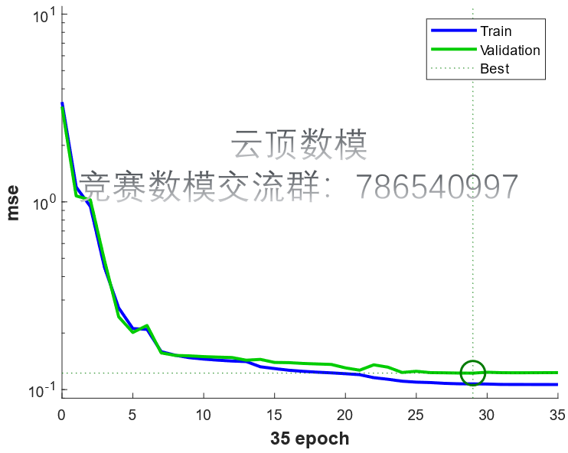
                - 收敛曲线
误差直方图如下所示：
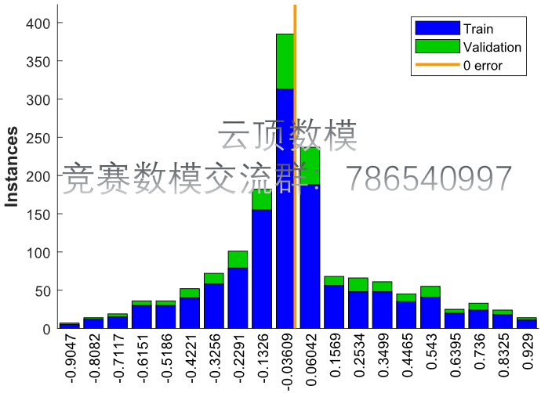
                - 误差直方图
（对上面两幅图进行简要分析说明效果好即可。）
为了量化模型的预测性能与可靠性，引入Accuracy、Precision、Recall和F1 Score对模型的性能进行评价。
$$\text{Accuracy }=\frac{TP+TN}{TP+TN+FP+FN}$$
其中，TP（True Positive）表示模型正确预测为正类别的样本数量；TN（True Negative）表示模型正确预测为负类别的样本数量；FP（False Positive）表示模型错误地将负类别样本预测为正类别的数量；FN（False Positive）表示模型错误地将负类别样本预测为正类别的数量。
精确率是指在模型预测为正类别的样本中，真正为正类别的比例。它衡量了模型预测为正类别的准确程度。计算公式如下：
$$\text{Precision }=\frac{TP}{TP+FP}$$
召回率是指在所有真正为正类别的样本中，模型正确预测为正类别的比例。它衡量了模型对正类别样本的识别能力。计算公式如下：
$$\text{Recall }=\frac{TP}{TP+FN}$$
F1分数是精确率和召回率的调和平均数，综合考虑了分类器的准确性和召回能力。F1分数的计算公式如下：
$$F1=2×\frac{\text{ Precision }×\text{ Recall }}{\text{ Precision }+\text{ Recall }}$$
模型检验结果如下表所示：
              - 模型性能
指标 | 值
Accuracy | 0.906433
Precision | 0.942857
Recall | 0.908257
F1 Score | 0.925234
从上述指标可以看出，整体预测性能表现良好。准确率（Accuracy）达到了0.906433，意味着在预测的所有样本中，有90%以上的预测结果是正确的，这表明模型在区分能否获得首枚奖牌的国家方面具有较高的可靠性。精确率（Precision）为0.942857，表明在预测为能获得首枚奖牌的国家中，真正能获得首枚奖牌的比例较高，即模型的预测较为精准，误报率相对较低。召回率（Recall）为0.908257，表明在所有实际能获得首枚奖牌的国家中，模型成功预测出的比例达到了90%，这反映了模型在识别真正能获得首枚奖牌国家方面的能力较强，漏报率不高。
F1分数（F1 Score）为0.925234，表明模型在精确率和召回率之间取得了较好的平衡，整体预测性能较为稳定。
预测得可能在2028年夺得首枚奖牌的前10名的国家如下表所示：
              - 2028预测首次获奖国家表
国家 | 2028获奖概率
AIN | 0.466108585
LAT | 0.414940378
SGP | 0.408135654
ZAM | 0.406546934
PAR | 0.351874034
ANG | 0.349894258
GUI | 0.311911286
MLI | 0.299912249
VIE | 0.291186982
BOT | 0.271151827

各国奖牌数量与赛事关系模型的建立与求解

分布检验模型的建立
在进行相关性检验之前，需要先对数据的分布进行检验。Shapiro–Wilk分布检验常被用于小规模样本的检测。Shapiro–Wilk分布检验模型可被描述如下：
该检验的零检验是样本$X_{1},X_{2},…,X_{n}$来自于一个正态分布的母体。
这个检验的统计量是：
$$W=\frac{{\left(\sum_{i=1}^{n}{ }a_{i}x_{(i)}\right)}^{2}}{\sum_{i-1}^{n}{ }{\left(x_{i}-\overline{x}\right)}^{2}}$$
其中
$x_{(i)}$用括号包含下标索引$i$；不与$x_{i}$混淆，它是第$i$阶统计量，即样本中的第$i$个最小数。$\overline{x}$是样本的平均值。
常量$a_{i}$通过下述公式计算：
$$\left(a_{1},…,a_{n}\right)=\frac{m^{⊤}V^{-1}}{{\left(m^{⊤}V^{-1}V^{-1}m\right)}^{1/2}}$$

赛事与各国奖牌数量关系模型的建立
1）对于服从正态分布的有序变量，基于皮尔逊相关性分析进行相关性探讨。
两个变量之间的皮尔逊相关系数定义为两个变量之间的协方差和标准差的商：
$$ρ_{X,Y}=\frac{cov⁡(X,Y)}{σ_{X}σ_{Y}}=\frac{E\left[\left(X-μ_{X}\right)\left(Y-μ_{Y}\right)\right]}{σ_{X}σ_{Y}}$$
上式定义了总体相关系数，常用希腊小写字母作为代表符号。估算样本的协方差和标准差，可得到皮尔逊相关系数，常用英文小写字母r代表：
$$r=\frac{\sum_{i=1}^{n}{ }\left(X_{i}-\overline{X}\right)\left(Y_{i}-\overline{Y}\right)}{\sqrt{\sum_{i=1}^{n}{ }{\left(X_{i}-\overline{X}\right)}^{2}}\sqrt{\sum_{i=1}^{n}{ }{\left(Y_{i}-\overline{Y}\right)}^{2}}}$$
r亦可由$\left(X_{i},Y_{i}\right)$样本点的标准分数均值估计，得到与上式等价的表达式：
$$r=\frac{1}{n-1}\sum_{i=1}^{n}{ }\left(\frac{X_{i}-\overline{X}}{σ_{X}}\right)\left(\frac{Y_{i}-\overline{Y}}{σ_{Y}}\right)$$
其中$\frac{X_{i}-\overline{X}}{σ_{X}}$、$\overline{X}$及$σ_{X}$分别是$X_{i}$样本的标准分数、样本平均值和样本标准差。
2）对于不服从正态分布的有序变量，需要基于斯皮尔曼相关性模型进行相关性分析。斯皮尔曼（等级）相关系数可以表述为:
$$r_{s}=1-\frac{6\sum_{i=1}^{n}{ }d_{i}^{2}}{n\left(n^{2}-1\right)}$$
其中n是样本的数量，d代表数据x和y之间的等级差。

关系模型求解
一般来说，Shapiro–Wilk显著性选用$0.05$。即，若检验$P$值小于$0.05$，则拒绝零假设$H_{0}$，该指标不服从正态分布。
正态性检验结果如下所示：
              - 正态性检验结果
项目 | 显著性 | 项目 | 显著性 | 项目 | 显著性
SWA | 0 | GRY | 0 | VVO | 0
DIV | 0 | GTR | 0 | PBT | 0
OWS | 0 | HBL | 0 | WLF | 0.048
SWM | 0 | HBL | 0 | WRF | 0
WPO | 0 | Jeu de Paume | 0 | WRG | 0.002
ARC | 0 | JUD | 0 | FSK | 0
ATH | 0.157 | KTE | 0 | IHO | 0
BDM | 0 | LAX | 0 | FEN | 0.064
BSB | 0 | LAX | 0 | HOC | 0
SBL | 0 | MPN | 0 | AFB | 0
BK3 | 0 | POL | 0 | FBL | 0
BKB | 0 | RQT | 0 | GLF | 0
PEL | 0 | Roque | 0 | GAR | 0
BOX | 0 | ROC | . | TEN | 0
BKG | 0 | ROW | 0 | TRI | 0
CSP | 0 | RU7 | 0 | TOW | 0
CSL | 0 | RUG | 0 | VBV | 0
CKT | 0 | SAL | 0.107 | EVE | 0
CQT | 0 | SHO | 0.113 | EJP | 0
BMF | 0 | SKB | 0 | EVL | 0
BMX | 0 | CLB | 0 | EDV | 0
MTB | 0 | SQU | 0 | TKW | 0
CRD | 0.001 | SRF | 0 | EDR | 0
CTR | 0.001 | TTE | 0
由上表可以看到，大部分字段检验𝑃值均小于0.05，则拒绝零假设𝐻0，则数据不服从正态分布。
由于数据不服从正态分布，故基于斯皮尔曼相关系数对其相关性进行检验。在本文中，选取相关性绝对值之和最大的三个国家进行可视化。
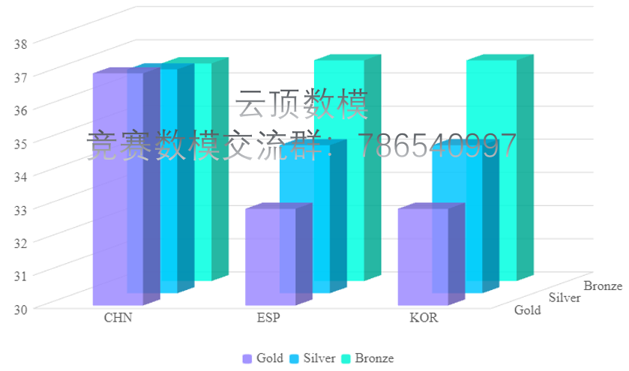
                - 不同奖牌受开设赛事的影响程度
从金牌数量的影响程度来看，中国受到的影响最为显著，其系数为37.00146308，明显高于西班牙和韩国的32.91577943，代表奥运会开设的不同赛事种类对中国运动员在金牌争夺中的表现有着更为直接和重要的影响。这与中国在多个奥运项目上的广泛布局和深厚积累有关，使得不同赛事种类的增减能够显著影响中国运动员的金牌获取机会。相比之下，西班牙和韩国虽然也在奥运会上有着不俗的表现，但在赛事种类变化对金牌数量的影响上，它们的敏感度略低于中国。
在银牌数量方面，三个国家的影响程度相对接近，但中国仍然保持着一定的优势，其系数为36.75142985，略高于西班牙和韩国的34.4653926。这表明，在银牌争夺中，赛事种类的变化同样对中国运动员产生着较为显著的影响。不过，与金牌相比，这种影响在银牌数量上的差距有所缩小，说明在银牌竞争中，各国运动员的差距可能相对较小，赛事种类的变化对它们的影响也更为均衡。
在铜牌数量上，三个国家的影响程度几乎一致，系数分别为36.56361481（中国）、36.6575909（西班牙和韩国）。这表明，在铜牌争夺中，赛事种类的变化对三个国家运动员的影响程度非常接近。这可能与铜牌竞争相对较为激烈，各国运动员之间的实力差距较小有关。在这种情况下，赛事种类的变化对铜牌数量的影响可能更多地体现在运动员的适应能力和比赛策略上。
（此外还可以仅从金银铜三种奖牌的角度出发进行论述）
三个示例国家的赛事与各国获得的奖牌数量之间的关系如下图所示：
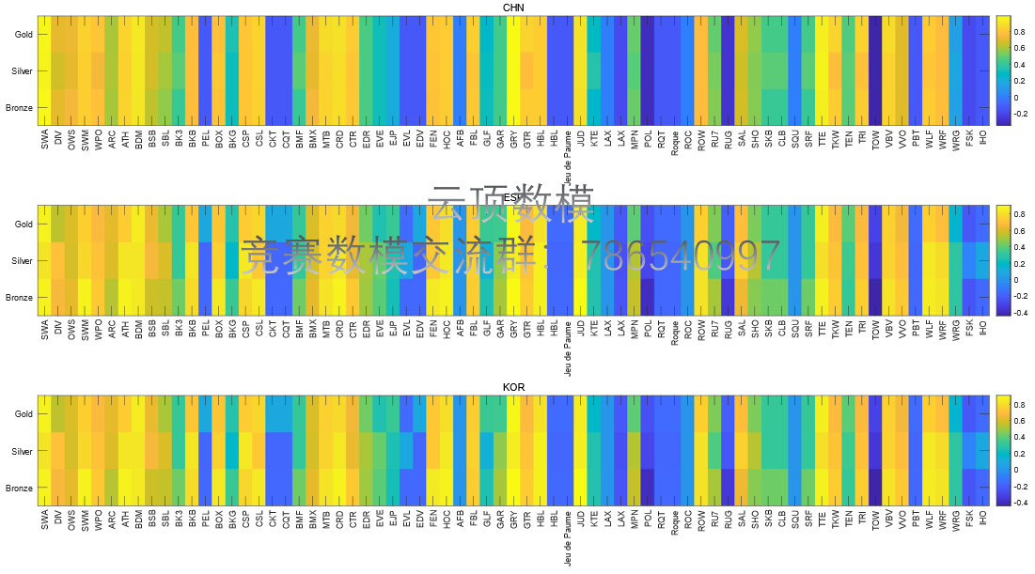
                - 赛事与各国获得的奖牌数量之间的关系图（三个案例）
以中国为例，可以看出在中国的奥运表现中，金、银、铜奖牌往往在各项目之间呈现出高度的正相关关系，在一些传统强项如游泳、乒乓球和田径等项目中正相关关系更为显著。
在主办国选择的赛事种类对比赛结果的影响上，从金牌数量的角度来看，中国受到的影响尤为显著。这与中国在多个奥运项目上的广泛布局和深厚积累密切相关。中国运动员在多个项目中都展现出了强大的竞争力，这使得赛事种类的变化能够直接且显著地影响中国运动员的金牌获取机会。当主办国选择的赛事恰好与中国运动员的优势项目相吻合时，中国运动员往往能够凭借出色的表现赢得更多的金牌。这种高度的正相关关系在中国的一些传统强项如游泳、乒乓球和田径等项目中表现得尤为突出。这些项目不仅是中国运动员的强项，也是奖牌争夺的焦点，因此赛事种类的选择对中国在这些项目上的金牌数量具有重要影响。
其次，在银牌和铜牌数量方面，虽然三个国家（中国、西班牙、韩国）的影响程度相对接近，但中国仍然保持着一定的优势。这表明，在银牌和铜牌的争夺中，赛事种类的变化同样对中国运动员产生着较为显著的影响。然而，与金牌相比，这种影响在银牌和铜牌数量上的差距有所缩小。这可能与银牌和铜牌竞争中各国运动员之间的实力差距相对较小有关。在这种情况下，赛事种类的变化对奖牌数量的影响更多地体现在运动员的适应能力和比赛策略上。
奥运表现中，金、银、铜奖牌往往在各项目之间呈现出高度的正相关关系。这意味着当运动员在某个项目中表现出色时，他们往往能够在其他相关项目中同样取得好成绩。这种正相关关系不仅体现在传统强项上，也体现在一些新兴项目和潜力项目上。这进一步证明了赛事种类的选择对运动员奖牌数量的重要影响。当主办国选择的赛事与运动员的优势项目相匹配时，他们往往能够在多个项目中同时发力，从而赢得更多的奖牌。

伟大教练效应研究

基于滑动窗口-Anderson-Darling检验的伟大教练效应识别
在给定的时间序列数据上应用滑动窗口方法，在每个窗口内应用 Anderson-Darling（A-D）检验来检查该窗口内数据的分布是否与总体数据分布存在显著差异。如果存在显著差异，则说明该时间段的数据分布发生了变化。进一步可以说明该国的该项目实力发生了变化。
时间序列数据经常具有某些趋势、周期性、季节性或随机波动。随着时间的推移，数据的分布可能会发生变化，特别是对于由多个因素驱动的复杂系统。我们希望通过检测数据分布的变化，能够在合适的时间点进行干预、调整模型或修正预测。

滑动窗口
滑动窗口（Sliding Window）是一种常用的技术，用于处理时间序列数据中的局部分析。滑动窗口会沿时间轴滑动，每次选择一个固定大小的窗口，在每个窗口内进行某种分析。滑动窗口的核心思想是：在一个时间段内，通过局部的数据分析来推测全局的变化趋势。
时间序列$X=\{x_{1},x_{2},…,x_{T}\}$，其中𝑇是时间序列的总长度。
滑动窗口：假设窗口的大小为𝑊，那么在第𝑡时刻，窗口覆盖的数据为$\{x_{t},x_{t+1},…,x_{t+W-1}\}$，即从时刻𝑡开始，长度为𝑊的窗口。
滑动窗口步骤：
初始化窗口的位置从$t=1$到$t=W$。
在每次滑动时，窗口向右移动一步，从而获得下一段𝑊长度的数据序列。
对每个滑动窗口的数据序列进行分布分析，检测是否存在显著变化。

Anderson-Darling 检验
Anderson-Darling 检验是一种用于检验数据是否符合某种特定分布（如正态分布）的统计方法。该方法基于累积分布函数（CDF）与样本数据的差异来评估数据的拟合程度。在本问题中，我们希望使用 Anderson-Darling 检验来判断每个滑动窗口内的数据是否与总体数据的分布存在显著差异。
数学模型
Anderson-Darling 检验的基本步骤如下：
假设：
零假设𝐻0：样本数据服从给定的分布。
备择假设𝐻1：样本数据不服从给定的分布。
统计量： Anderson-Darling 检验的统计量$A^{2}$可以通过以下公式计算：
$$A^{2}=-n-S_{0}+\sum_{i=1}^{n}{ }\left(2i-1\right)[ln⁡F(x_{i})+ln⁡(1-F(x_{n-i+1}))]$$
其中：
𝑛是样本的大小。
$x_{i}$是样本中的数据点。
F(x)是样本数据的累积分布函数。
$S_{0}$是标准化项，计算公式为：
$$S_{0}=\sum_{i=1}^{n}{ }\left(2i-1\right)\left[ln⁡F(x_{i})+ln⁡(1-F(x_{n-i+1}))\right]$$
统计量$A^{2}$越大，表示样本数据与给定分布的差异越大，拒绝零假设的可能性也越大。

滑动窗口-Anderson-Darling检验
检验步骤如下：
滑动窗口遍历：
设定一个滑动窗口大小𝑊。在每个窗口$\{x_{t},x_{t+1},…,x_{t+W-1}\}$上进行分析。
应用 Anderson-Darling 检验：
对每个窗口内的数据，使用 Anderson-Darling 检验与总体数据分布（例如正态分布）进行比较。计算统计量$A^{2}$并与临界值比较。
判断变化点：
如果在某个窗口内，$A^{2}$超过临界值，则认为该窗口的数据分布发生了变化，即在该时间点前后存在分布变化。

“伟大教练”效应识别结果
以Swimming为例分析“伟大教练”的出现情况。基于上述检验，识别得可能存在水平变动的国家如下图所示。
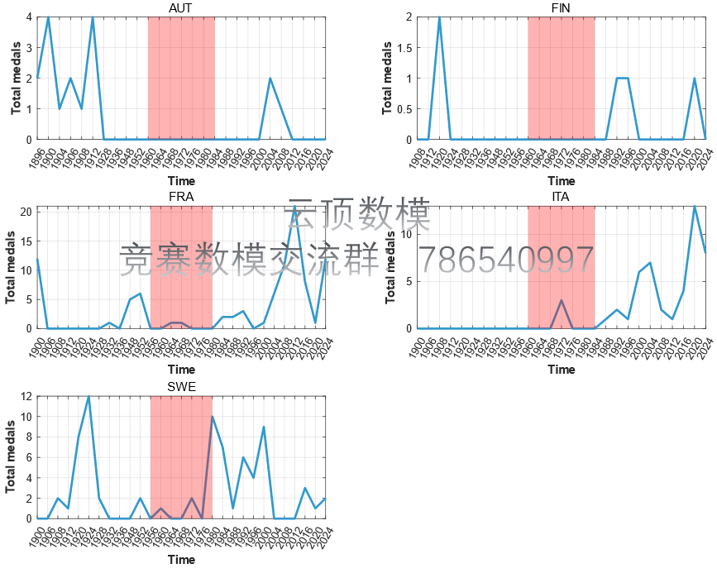
                - 数据分布变化情况
再上图中，数据分布整体上升的点即为可能出现“伟大教练”的点。SWE符合上升的情况，故认为SWE在1956年~1980年间可能出现了“伟大教练”。
优秀的外籍教练对奖牌数量的贡献通常是显著的，尤其在提高运动员的技术水平、心理素质和整体队伍的战术执行力方面。外籍教练往往带来与本国教练不同的训练理念和经验，能够为运动员提供新的视角和方法，提升他们的竞技表现。以瑞典游泳队为例，1956年到1980年期间，外籍教练的引入显著改善了队伍的训练质量，并帮助选手突破自我。教练不仅在日常训练中给予指导，还能够在国际大赛中为运动员制定更加科学的策略，使得瑞典在多个国际赛事中获得了比以往更多的奖牌。

伟大教练项目选取评估
在本文中，选取各项目累计获得奖牌数、总金牌数和参赛次数三个特征来对各个项目是否需要聘请“伟大教练”进行评估。以“USA”、“ITA”和“FRA”为例进行分析。

基于AHP-TOPSIS算法的项目选择模型的建立与求解
选取评价指标后，可以基于AHP-TOPSIS模型计算各项目对于“伟大教练”的需求情况。TOPSIS 法能够根据有限个评价对象与理想化目标的接近程度进行排序，但对宠物食品产业发展情况进行分析时，确定指标权重难度较大，而 AHP 法能在一定程度上有效地克服这一缺点。TOPSIS 法能综合考虑影响宠物食品产业发展情况的多种因素，同时 AHP 法可以较为全面地给出各指标的权值。AHP-TOPSIS的框架图如下所示：
                - AHP-TOPSIS框架图

AHP模型的建立
根据所构建的评价体系，分别对同一层次的指标进行两两比较，确定同级指标中彼此的相对重要性，并利用托马斯·塞蒂的“1-9标度法”如下表所示，分别构造出不同层次的比较判断矩阵。
              - 元素相对重要性的比例标度
标度 | 含义
1 | 两个元素相比同等重要
3 | 两个元素相比，前者比后者略微重要
5 | 两个元素相比，前者比后者明显重要
7 | 两个元素相比，前者比后者非常重要
9 | 两个元素相比，前者比后者绝对重要
2,4,6,8 | 上述相邻判断的中间值
1、1/2~1/9 | 若元素i与元素j相比得Bij,则元素j与元素i相比得1/Bi
矩阵满足:
$$Bij>0$$
$$Bij=1$$
$$Bij=1/Bji (i，j=1，2，3，…，n)$$
假定准则Am 与下一层次中的因素 B1、B2、B3..、Bn 有关，那么构造的判断矩阵如上表所示。其中，Bii 的含义是对于 Am 来说，Bi 对于 Bi 的相对重要性。
在本文中，AHP的关键在于计算各个指标的权重。
首先计算出$λ_{max}$，然后通过$Bω=λmax$，计算出特征向量$ω$。具体计算步骤为：
(1)第一步计算判断矩阵B的每一行元素之积
$$Mi=\prod_{j=1}^{n}{ }aij(i=1,2,…,n)$$
(2)第二步计算每行的Mi的n次方根
$$ϖm=\sqrt[n]{Mi}$$
(3)第三步对向量进行归一化处理，$ϖ=\left(ϖ_{1},ϖ_{2},…,ϖ_{n}\right)$，利用公式
$$ϖi=\frac{ϖi}{\sum_{j=1}^{n}{ }ϖj}$$
计算出权重系数$ϖi$.
然后，需要进行一致性检验。
（1）第一步计算一致性指标$CI$
$$λmax=\frac{1}{n}\sum_{j=1}^{n}{ }\frac{(Bω)_{j}}{ωj}$$
$$CI=\frac{λmax-n}{n-1}$$
CI的值越大，矩阵的一致性越差
（2）第二步查找相应的评价随机一致性指标$RI$
不同阶数的矩阵，其评价的一致性指标 RI 不同，如下表所示：
              - 平均随机一致性指标 RI 标准值
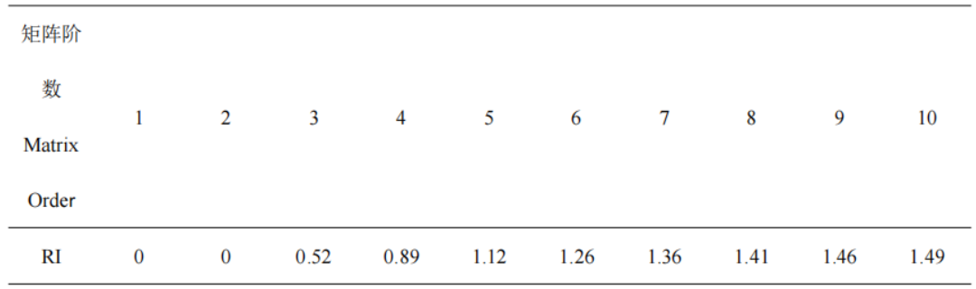
（3）第三步计算$CR$
为了判断矩阵是否有令人满意的一致性,需要将 CI与RI进行比较，$CR=\frac{CI}{RI}$
CR为检验系数。
当CR=0时，说明判断矩阵有很好的一致性;
当CR<0.1时，说明的一致性较好;
当CR≥0.1时，说明判断矩阵的一致性不好，应对矩阵的各项取值进行修改，直到 CR<0.1。

TOPSIS模型的建立
$Z=(Z_{\text{ij}})_{n×m}$，$Z_{ij}=w_{j}×x_{ij}$
确定正理想解与负理想解：
${Z_{j}}^{+}=\max{(}x_{ij})$，${Z_{j}}^{-}=\text{min}(x_{ij})$
计算各指标与正理想解、负理想解的欧氏距离：
${d_{i}}^{+}=\sqrt{\sum_{j=1}^{n}{(z_{ij}-{z_{ij}}^{+})^{2}}}$，${d_{i}}^{-}=\sqrt{\sum_{j=1}^{n}{(z_{ij}-{z_{ij}}^{-})^{2}}}$
计算各方案的排队指标值(即综合评价值)：
$$S_{i}=\frac{{d_{i}}^{-}}{{d_{i}}^{-}+{d_{i}}^{+}}$$

AHP-TOPSIS模型求解
判断矩阵热力图如下图所示：
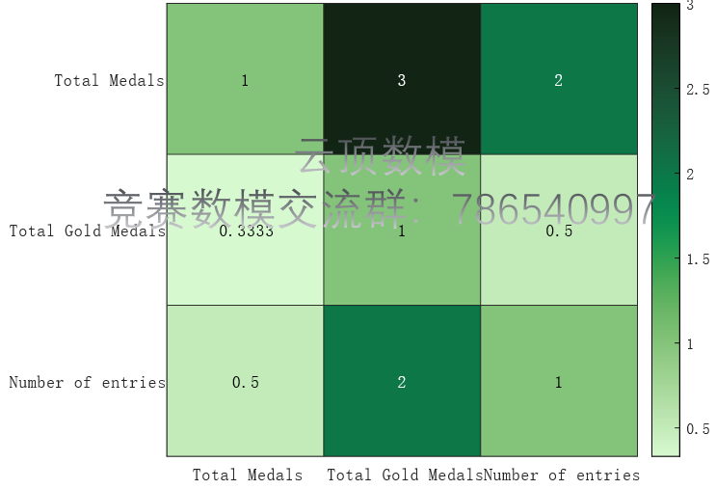
                - 判断矩阵热力图
（可以简要解释一下采用这个判断矩阵的原因）
依据上述判断矩阵计算得：
一致性指标CI= 0.0046
一致性比例CR= 0.0088
因为CR<0.10，所以该判断矩阵的一致性可以接受。得到各个指标的权重如下表所示：
              - 各指标权重
指标 | 权重
总奖牌数 | 0.5396
总金牌数 | 0.1634
参赛次数 | 0.2970
得到各指标的权重后，即可计算各国家各项目的得分情况。得到各个国家最需要投资聘请“伟大”教练的3个体育项目如下表所示。
              - 投资建议表
USA | ITA | FRA
Cycling Road, Cycling Track | 3x3 Basketball | Cycling Road, Cycling Track
Cycling Road, Triathlon | Baseball/Softball | Fencing
Marathon Swimming, Swimming | Breaking | Hockey
美国（USA）：
Cycling Road, Cycling Track： 美国在自行车公路赛和赛道赛方面虽然有不错的基础，但与传统自行车强国（如法国、意大利）相比，仍然存在一定差距。引入外籍教练，特别是来自荷兰或比利时等自行车强国的教练，能够为美国运动员带来先进的战术和训练方法。外籍教练能够帮助美国队在比赛策略、体能分配和比赛心理等方面提升，从而提高他们在奥运会中的表现。
Cycling Road, Triathlon： 在铁人三项中，美国一直表现较好，但这一项目的多项复杂性要求运动员在游泳、骑行和跑步三个方面的平衡发展。外籍教练，尤其是有铁人三项专业背景的教练，可以为美国队提供更加综合的训练计划，并针对不同项目的特点制定更有效的赛前策略。引入外籍教练预计能提高美国在铁人三项领域的表现。
Marathon Swimming, Swimming： 美国在游泳项目上有着长久的优势，但马拉松游泳作为一个耐力和策略性要求较高的项目，需要专业的战术和体能指导。聘请外籍教练，尤其是来自具有马拉松游泳传统的国家（如法国、俄罗斯）的教练，可以帮助美国运动员在比赛节奏和体力分配上做出更明智的决策，从而提升他们在这一领域的表现。
意大利（ITA）：
3x3 Basketball： 3x3篮球虽然在全球范围内逐渐流行，但相较于传统篮球，战术要求和比赛节奏更为迅速。意大利在传统篮球上已有一定基础，但3x3篮球的特殊要求使得其在战术组织、配合默契和快速决策方面仍有提升空间。聘请来自塞尔维亚、拉脱维亚等3x3篮球强国的外籍教练，可以帮助意大利队优化战术打法，提升比赛中的决策效率。
Baseball/Softball： 意大利在棒球和垒球方面的成绩与世界强国相比仍有差距。引入来自美国或日本等传统棒球强国的外籍教练，可以有效提高运动员的技术水平、战术意识以及比赛心理素质。外籍教练带来的先进训练方法和比赛策略能够帮助意大利运动员在重要比赛中获得更好的表现。
Breaking： Breaking（霹雳舞）作为一项新兴的奥运项目，意大利相较于其他国家可能缺乏足够的经验。引入一位有丰富经验的外籍教练，尤其是来自舞蹈和街舞文化发达国家的教练，将有助于提升意大利选手在技术和创意方面的表现。外籍教练可以帮助运动员提高舞蹈技巧、动作流畅度和表现力。
法国（FRA）：
Cycling Road, Cycling Track： 法国在自行车公路赛和赛道赛上已有较强的传统，但仍然面临来自其他自行车强国的竞争压力。通过聘请外籍教练，特别是那些有丰富战术经验的教练（如来自德国或荷兰的专家），法国队能够进一步优化训练方法，提升运动员在不同赛段的应对能力。此外，外籍教练也可以帮助选手在比赛策略、体能分配等方面做出更科学的规划。
Fencing（击剑）： 法国在击剑项目上一直有着强大的传统，但击剑项目的高度技术性和战术性要求运动员具备灵活应变的能力。外籍教练的引入，尤其是来自意大利或匈牙利等击剑强国的专家，能够为法国运动员提供更多元的战术思路和技术提升。通过外籍教练的帮助，法国选手在比赛中的表现有可能进一步提升。
Hockey： 法国的冰球和曲棍球等项目相对较弱，聘请外籍教练，尤其是来自传统强国（如加拿大、俄罗斯）的教练，可以帮助法国队提升技术水平，尤其是在战术组织、团队配合和心理调节方面。外籍教练的经验能够帮助法国选手在关键比赛中更加稳定和高效地发挥，从而有望提升奖牌数量。

奥运获奖预测中影响因素重要性分析

6.1 基于RBP（反向BP神经网络）的关系模型建立
在前文中，已经基于BP神经网络对部分国家是否能2028年首次获奖进行了预测。在题目中提到，以往典型的做法并不会利用历史数据对未来的获奖进行预测。在本节中，将通过反解BP神经网络来分析各个特征的重要性。
BP神经网络可分为 输入层、隐藏层和输出层三层。在层与层之间，分别存在参数可表征第$i$层的第$j$组神经元中前序神经元对后续神经元的影响程度。其示意如下所示。
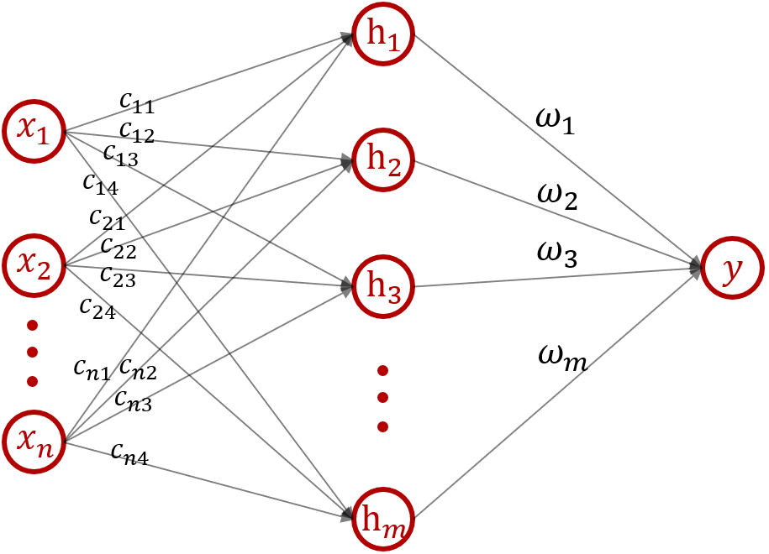
当$σ$不变时，$c$的绝对值越大，输入层对隐藏层的影响就越大。例如，$c_{1,1}$越大意味着$x_{1}$对节点$h_{1}$的取值的影响就越大。同时，$ω$的绝对值越大，隐藏层对输出层的影响就越大。由此，输入特征k对治疗方案组的影响可由下式计算：
$$E_{k}=C_{k}*Ω$$
$$C_{k}=\left[\begin{matrix}c_{k,1} & c_{k,2} & c_{k,3} & … & c_{k,m}\end{matrix}\right]$$
$$Ω={\left[\begin{matrix}ω_{1} & ω_{2} & ω_{3} & … & ω_{4}\end{matrix}\right]}^{T}$$
式中，$E_{n}$为输入特征k对治疗方案组的影响大小。记输入特征k对l治疗方案组的贡献率为：
$${PC}_{k}=\frac{E_{k}}{\sum_{i=1}^{n}{E_{i}}}×100\%$$

RBP神经网络的求解结果
根据上述建立的RBP神经网络模型，可以计算得各个特征对获奖预测结果的贡献排序为：
              - 特征重要性
重要性排序 | 特征
1 | 上一届的奖牌数量
2 | 上一届该国的参赛人数
3 | 本次参赛人员的平均参赛经验
4 | 本次参赛人员的总参赛经验
5 | 上三届该国的参赛人数
6 | 上两届该国的参赛人数
由上表可知，在预测下一届奥运会各个国家的获奖情况时，上一届的奖牌数量和上一届该国的参赛人数被认为是最重要的特征，因为它们直接反映了一个国家在过去奥运会中的表现和竞技水平。上一届的奖牌数量能有效地指示该国在接下来的奥运会中可能继续维持或提升其成绩，而参赛人数则体现了国家在奥运会中的参与度和竞技广度。此外，本次参赛人员的平均参赛经验和总参赛经验也具有较高的重要性，经验丰富的运动员通常在国际赛事中能发挥出色，特别是在关键时刻。虽然上三届和上两届该国的参赛人数的影响较小，但它们提供了一个长期趋势的视角，反映了国家在多届奥运会中的稳定参与情况，进一步补充了对未来获奖可能性的评估。

参考文献

